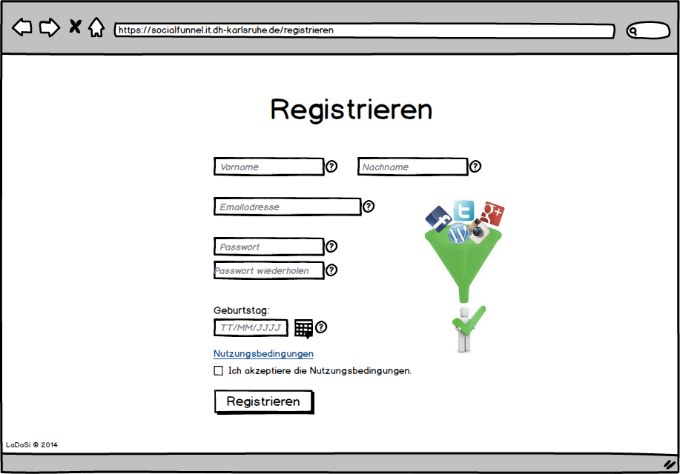
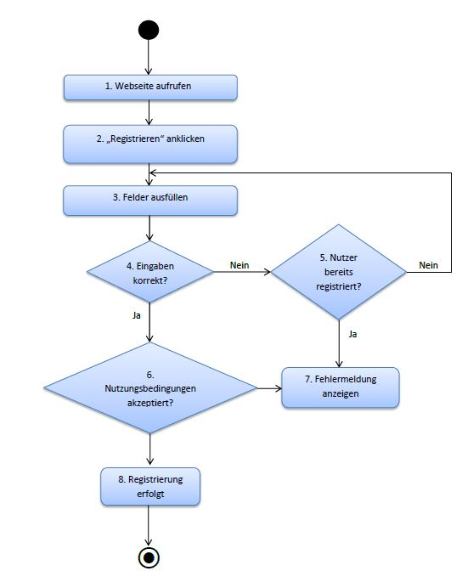
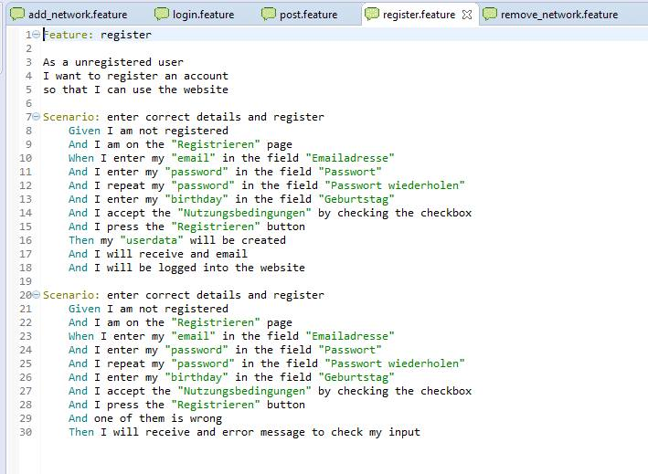
SocialFunnel

Use-Case Specification: Hilfe

Version 1.0

Revision History
Date | Version | Description | Author
23.04.15 | 1.0 | Initiale Version | Laura Ichters

Table of Contents

1.Hilfe 4
1.1.Brief Description 4
2.Flow of Events 5
2.1.Basic Flow 5
2.2.Feature File 6
2.3.Alternative Flows 6
2.3.1.Fragen nicht gefunden 6
2.3.2.Kontaktformular ausfüllen 6
3.Special Requirements 6
4.Preconditions 6
4.1.Verbindung mit Server 6
4.2.Nutzer angemeldet 6
5.Postconditions 6
5.1.Antwort erhalten 6
5.2.Frage und Antwort zu FAQs hinzufügen 7
6. Extension Points 7

Use-Case Specification: Hilfe

Hilfe

Brief Description
Der „Hilfe“-Use Case tritt ein, wenn man als Nutzer angemeldet ist und dann die Seite „Hilfe“ auswählt. („socialfunnel.it.dh-karlsruhe.de/help”)
Auf dieserer Seite hat man dann mehrere Möglichkeiten. Man kann in den bereits vorhandenen FAQs nach dem Thema, bei dem man Hilfe braucht suchen oder eine Nachricht an das Hilfe-Team der Seite schreiben.
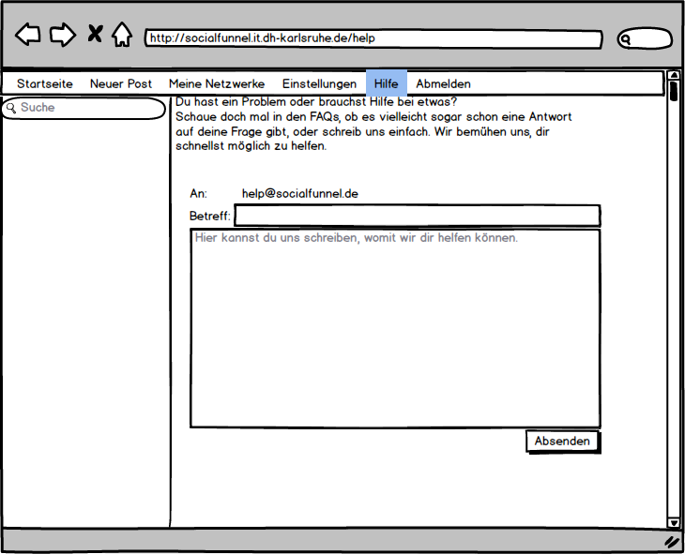

Flow of Events

Basic Flow
Der Standardfluss startet sobald der Nutzer über die Suchfunktion der Hilfeseite eine Antwort für sein Problem sucht.
Der Client fragt mit dem Suchfeld das grobe Thema, nach dem der Nutzer sucht, ab. Au
Nach der Eingabe durch den Nutzer werden die Information an denServer übermittelt, der nach Gegenprüfen der Daten alle FAQ-Einträge in denen das Suchwort vor kommt an den Client übermittelt, der diese dann dem Nutzer anzeigt. Findet der Nutzer seine Lösung ist der Basic Flow für den Use-Case „Hilfe“ erfolgreich abgeschlossen.
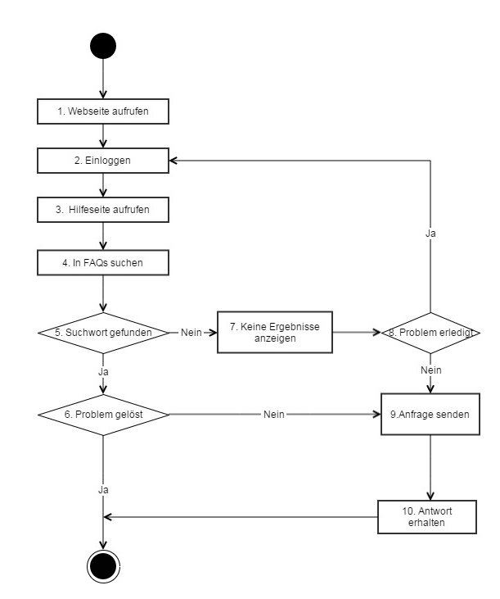

Feature File

Alternative Flows

Fragen nicht gefunden
Findet der Nutzer in den FAQs keine Antwort auf seine Frage, oder diese hat sich erledigt, kann er durch wechseln auf eine andere Seite den Use-Case „Hilfe“ beenden.

Kontaktformular ausfüllen
Findet der Nutzer keine Antwort auf seine Frage, kann er an das Hilfe-Team der Seite über ein Kontaktformular eine Email senden, in der er sein Problem schildert. Dieser alternative Flow wird über das Auswählen des „Absenden“-Buttons beendet.

Special Requirements
n.a.

Preconditions

Verbindung mit Server
Der Client muss eine Verbindung zum Server aufgebaut haben.

Nutzer angemeldet
Um über das Kontaktformular um Hilfe bitten oder in den FAQs suchen zu können, muss der Nutzer angemeldet sein.

Postconditions

Antwort erhalten
Hat der Nutzer eine Anfrage gesendet, erhält er schnellst möglich eine Antwort auf seine Frage per Email an die von ihm angegebene Emailadresse.

Frage und Antwort zu FAQs hinzufügen
Wird eine Frage öfter gestellt, kann diese durch das Hilfe-Team zu den FAQs hinzugefügt.

Extension Points
n.a.

